Představení lektora
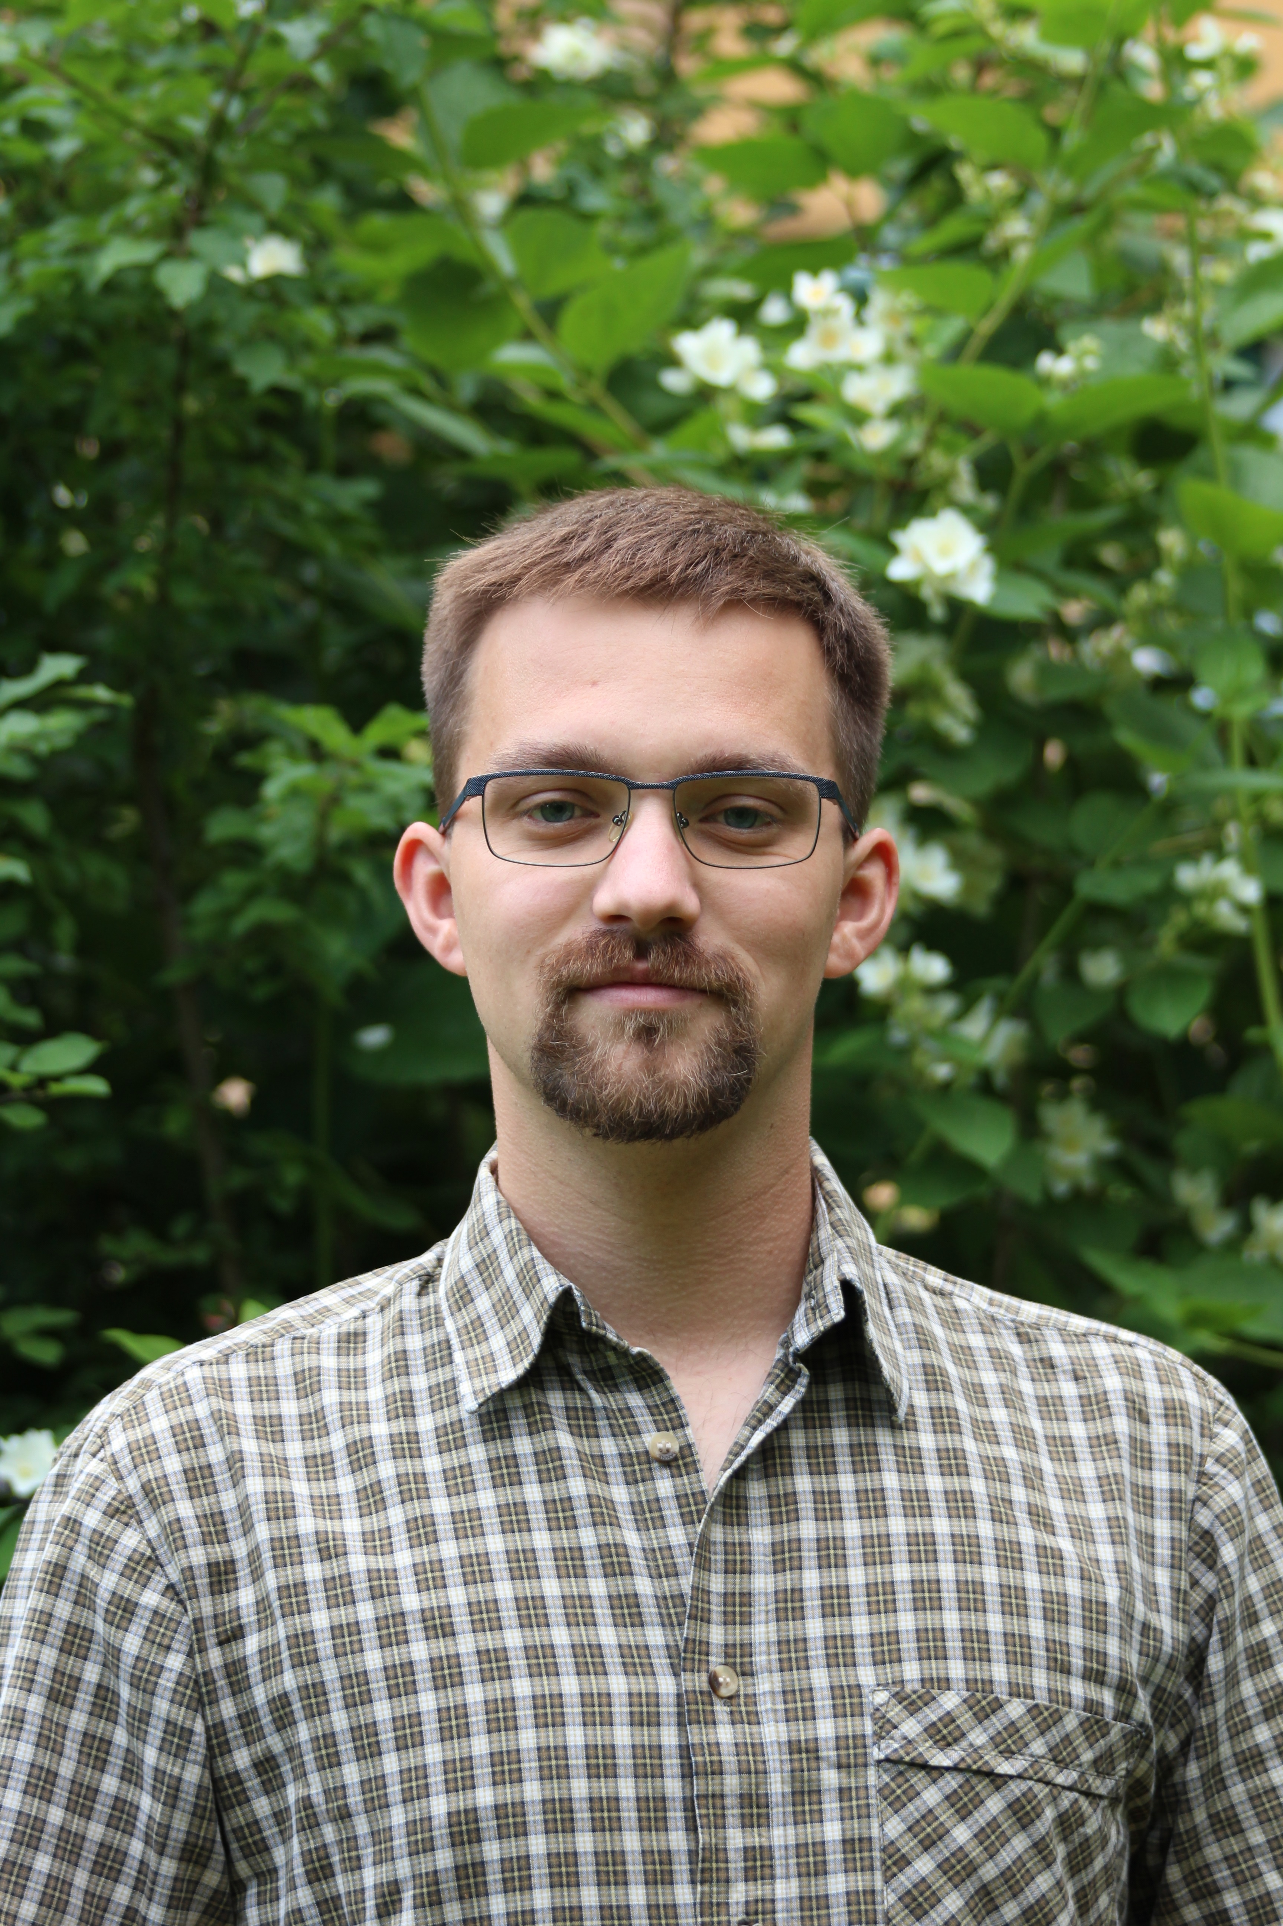Ing. Jakub Drimaj

Jsem asistentem a vědecko-výzkumným pracovníkem na Ústavu ochrany lesů a myslivosti, Lesnické a dřevařské fakulty, Mendelovy univerzity v Brně. Zároveň jsem studentem posledního ročníku doktorského studijního programu Myslivost. Po absolvování studia na SOŠ Šumperk, oboru Ochrana přírody a prostředí, jsem se chtěl dalším studiem více profilovat na lesní prostředí, vystudoval jsem proto obory Lesnictví a Lesní inženýrství na Mendelu.
Myslivost se jako červená nit táhne mým studijním, pracovním i osobním životem. Profesně se věnuji reprodukci zvěře, hodnocení tělesné kondice a tělesného rámce, hodnocení zdravotního stavu, problematice distribuce zvěře v prostředí, metodám odhadu početnosti a managementu zvěře vůbec. Ústředním tématem mého výzkumného zájmu je prase divoké a vše co souvisí s jeho výskytem a životními projevy. Myslivosti se aktivně věnuji v podhůří Jeseníků, v honitbě, ve které jsem si prošel snad všemi možnými funkcemi a zkušenostmi.
Ve volném čase se věnuji péči o les a zahradu, rád běhám po krajině a zabývám se historickými souvislostmi krajinného využívání, plavu, jezdím na kole a setkávám se s inspirativními lidmi. Když už jsem nucen trávit čas mezi čtyřmi stěnami, tak jedině s knihou nebo časopisem se zajímavými rozhovory.

